

**Universidad de Sevilla**

**Grado en Ingeniería Informática – Ingeniería de Computadores**

**Seguridad en Sistemas Informáticos y en Internet**

**PRÁCTICA 1**

**Grupo 2**

**Alumnos: Silvia Castillo Ruiz, Amara Innocent Millán y Víctor Ramos Lara**

## Índice

1. Resumen Ejecutivo 3

2. Core 3

2.1 Arquitectura 3

2.2 Decisiones 3

3. Pruebas 3

4. Conclusiones 3

5. Referencias 3

# Resumen Ejecutivo

# Core

## Arquitectura

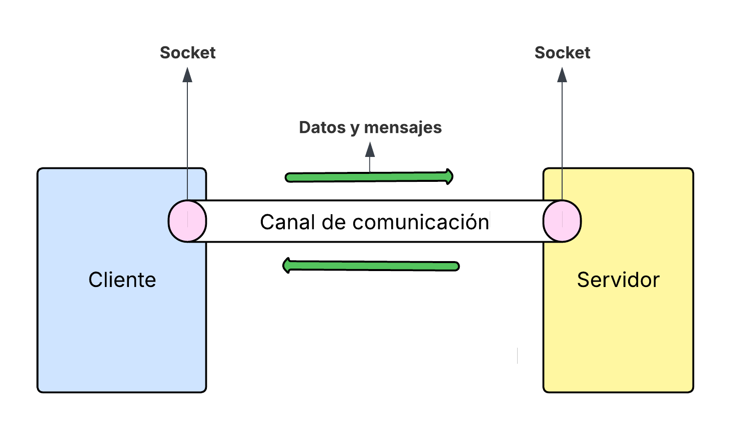

En el desarrollo de nuestro trabajo hemos implementado una arquitectura cliente-servidor sustentada en el uso de sockets como medio de comunicación entre ambas partes. Este enfoque nos permitió establecer un canal de comunicación bidireccional, en el cual el cliente inicia la conexión con el servidor y ambos pueden intercambiar mensajes y datos de manera ordenada y confiable. Cada extremo de la arquitectura dispone de un socket que actúa como interfaz de enlace, facilitando la transmisión y recepción de la información.

Elegimos esta arquitectura porque se adapta de forma adecuada a entornos en los que la seguridad y la integridad de los datos son aspectos críticos, como ocurre en sistemas financieros o distribuidos. Asimismo, el modelo cliente-servidor aporta una clara separación de roles: el cliente se encarga de solicitar los servicios, mientras que el servidor centraliza el procesamiento y la gestión de las respuestas. De esta manera, logramos una comunicación eficiente, escalable y coherente con los objetivos planteados en nuestro proyecto.

## 2.2 Decisiones

# 3. Pruebas

# 4. Conclusiones

# 5. Referencias